Index prilikom upisa I. semestra

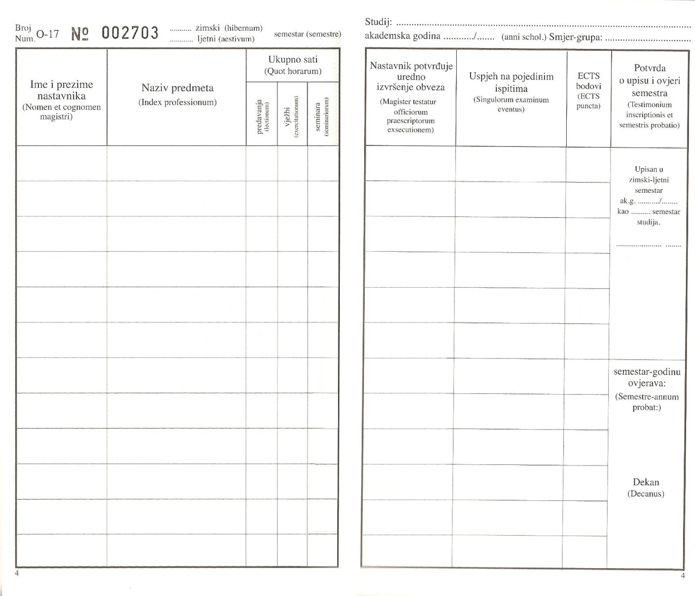
1
Poslijediplomski specijalistički studij „Zaštita bilja“
2015 2016

Prof. dr. Ime Prezime
Prof. dr. Ime Prezime
Prof. dr. Ime Prezime
Prof. dr. Ime Prezime
Naziv obveznog modula
Naziv obveznog modula
Naziv obveznog modula
Naziv obveznog modula
60
50
10
40
10
10
40

Index prilikom upisa II. semestra

2
Poslijediplomski secijalistički studij Zašttia bilja“
2015 2016

Prof. dr. Ime Prezime
Prof. dr. Ime Prezime
Naziv izbornog modula
Naziv izbornog modula
Izrada prijave pecijalističkog rada
30
20
10
Izvannastavne aktivnosti

